ĐỀ CƯƠNG ÔN TẬP CUỐI NĂM HỌC
MÔN KHOA HỌC
I. CÁC BÀI ÔN TẬP
Bài 19: Đặc điểm chung của nấm
Bài 21: Nấm gây hỏng thực phẩm và nấm độc
Bài 23: Vai trò của chất dinh dưỡng đối với cơ thể
Bài 25: Một số bệnh liên quan đến dinh dưỡng
Bài 27: Phòng tránh đuối nước
II. ĐỀ CƯƠNG ÔN TẬP
A. TRẮC NGHIỆM
Câu 1: Quan sát hình ảnh sau và điền tên các bộ phận của nấm:
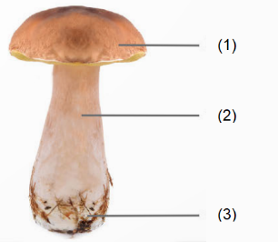 | - (1) Mũ nấm, (2) thân nấm, (3) chân nấm.  - (1) Đầu nấm, (2) thân nấm, (3) chân nấm.  - (1) Mũ nấm, (2) chân nấm, (3) thân nấm.  - (1) Mũ nấm, (2) cánh nấm, (3) thân nấm.
Câu 2: Đáp án nào sau đây không đúng về môi trường sống của nấm:
A. Đất ẩm, rơm rạ.
B. Thức ăn, hoa quả.
C. Nước sôi, trong cở thể vật chủ mà nấm kí sinh.
D. Đất ẩm, hoa quả
Câu 3: Ý nào không nêu công dụng của nấm?
- Sử dụng trong công nghệ thực phẩm.
- Sử dụng làm thức ăn hoặc trong quá trình lên men.
- Dùng để sản xuất chất kháng sinh, ho óc môn trong y học và nhiều loại enzym.
- Gây hỏng thực phẩm và ngộ độc.
Câu 4: Vì sao sau mưa một thời gian, trong vườn thường mọc lên nhiều nấm?
- Vì sau mưa, lượng nước nhiều, đất đủ độ ẩm, tạo điều kiện thuận lợi cho nấm phát triển.
- Vì sau mưa, lượng không khí nhiều, tạo điều kiện thuận lợi co nấm phát triển.
- Vì sau mưa, chất dinh dưỡng trong đất nhiều hơn, tạo điều kiện thuận lợi cho nấm phát triển.
- Vì sau mưa, đất có nhiều khí ô-xi hơn, tạo điều kiện thuận lợi cho nấm phát triển.
Câu 5: Nguyên nhân gây hỏng thực phẩm:
- Nhiệt độ giảm xuống thấp.
- Độ ẩm trong không khí thấp.
- Nhiệt độ tăng cao kết hợp với độ ẩm không khí cao.
- Nhiệt độ tăng cao nhưng độ ẩm trong không khí lại thấp.
Câu 6: Đâu không phải là tác hại của việc sử dụng các loại thực phẩm nhiễm nấm mốc đối với sức khỏe?
- Gây hại cho gan, thận, gây rối loạn tiêu hóa.
- Có thể gây ung thư.
- Có thể gây tăng cân.
- Có thể dẫn đến tử vong.
Câu 7: Câu nào sau đây đúng khi nói về nấm độc?
A. Nấm độc chỉ có màu đỏ, đốm trắng.
B. Nấm độc có hình dạng và màu sắc khác nhau, thường có màu sắc sặc sỡ để thu hút côn trùng.
C. Động vật có thể ăn được tát cả các loại nấm độc mà không gây ảnh hưởng gì.
D. Các nấm độc nếu được rửa sạch và chế biến cẩn thận thì có thể dùng làm thức ăn.
Câu 8: Đâu là cách bảo quản thực phẩm không đúng?
- Phơi khô hoặc sây khô
B. Bảo quản trong tủ lạnh
C. Ngâm đường hoặc muối để ở nơi khô ráo.
D. Bảo quản tron túi bóng.
Câu 9: Vì sao không được ăn nấm lạ?
A. Nấm lạ có thể là nấm độc chứa độc tố, khi người ăn phải nấm độc sẽ bị ngộ độc, các cơ quan như tiêu hoá, thần kinh bị ảnh hưởng, thậm chí trường hợp nặng có thể dẫn đến tử vong
B. Không biết cách chế biến nấm lạ sẽ làm giảm mùi vị của món ăn
C. Nấm lạ thường không ngon và nhiều dưỡng chất như các loại nấm hương, nấm đùi gà,…
D. Nấm lạ thường chứa độc tố, khi nấu chung với thực phẩm khác sẽ làm món ăn có màu và mùi lạ, ảnh hưởng đến chất lượng món ăn
Câu 10: Các nhóm chất dinh dưỡng có trong thức ăn là:
A. Chất bột đường, chất đạm, chất béo và vi-ta-min
B. Chất bột đường, chất béo, vi-ta-min và chất khoáng.
C. Chất béo, chất đạm, chất xơ và vi-ta-mim, chất khoáng.
D. Chất bột đường, chất đạm, chất béo, vi-ta-min và chất khoáng.
Câu 11: Câu nào dưới đây nêu đúng vai trò của chất bột đường:
A. Cung cấp năng lượng cho các hoạt động sống.
B. Giúp cơ thể phát triển và lớn lên.
C. Tăng cường sức đề kháng, giúp cơ thể chống lại bệnh tật và giúp tiêu hóa tốt.
D. Dự trữ năng lượng, giúp cơ thể hấp thụ các vi-ta-min A, D, E, K.
Câu 12: Rau, củ chứa nhiều chất xơ, không có giá trị về dinh dưỡng nhưng ta vẫn phải ăn rau, củ vì:
A. Tuy không có nhiều giá trị về dinh dưỡng nhưng rất cần để đảm bảo hoạt động bình thường của cơ quan tiêu hóa
B. Rau, củ có hàm lượng chất bột đường cao nhất trong các loại thực phẩm
C. Rau, củ có hàm lượng chất béo cao nhất trong các loại thực phẩm
D. Rau, củ có hàm lượng chất đạm cao nhất trong các loại thực phẩm
Câu 13: Trong các thức ăn dưới đây, nhóm chất nào chứa nhiều chất béo:
A. Cá, trứng, ức gà, thịt bò nạc.
B. Cơm, bánh mỳ, bún, phở.
C. Bơ, phô mai, sô cô la đen, dầu oliu.
D. Sữa, trái cây, rau xanh, các loại đậu.
Câu 14: Chất đạm có vai trò:
A. Giúp cơ thể phát triển và lớn lên.
B. Cung cấp năng lượng cho các hoạt động sống.
C. Tăng cường sức đề kháng, giúp cơ thể chống lại bệnh tật và giúp tiêu hóa tốt.
D. Dự trữ năng lượng, giúp cơ thể hấp thục các vi-ta-min A, D, E, K.
Câu 15: Học sinh tiểu học cần vận động như thế nào đề phòng tránh bệnh béo phì?
A. Vận động ít nhất 60 phút mỗi ngày.
B. Chẳng cần phải làm gì vì còn nhỏ.
C. Vận động nhiều nhất 20 phút mỗi ngày.
D. Hạn chế chơi thể thao hay làm việc nhà.
Câu 16: Tại sao cần phải ăn phối hợp nhiều loại thức ăn và thường xuyên thay đổi món?
A. Vì ăn nhiều một món sẽ bị đau bụng.
B. Vì mỗi khoảng thời gian khác nhau, cơ thể cần cung cấp các chất dinh dưỡng giống nhau.
C. Vì một loại thức ăn có thể cung cấp đầy đủ chất cần thiết cho hoạt động sống của cơ thể.
D. Vì không có thức ăn nào có thể cung cấp đầy đủ chất cần thiết cho hoạt động sống của cơ thể, mà ăn nhiều một món dễ chán, cơ thể cũng cần những chất dinh dưỡng khác nhau trong từng thời gian khác nhau.
Câu 17: Nguyên nhân nào dẫn đến bệnh thừa cân béo phì?
A. Ăn uống cân bằng, thường xuyên tập luyện thể dục thể thao.
B. Ăn uống thừa các chất dinh dưỡng và ít vận động.
C. Ăn uống thiếu các chất dinh dưỡng và ít vận động.
D. Ăn uống thiếu các chất dinh dưỡng và thường xuyên tập luyện thể dục thể thao.
Câu 18: Phải thường xuyên bổ sung các thực phẩm chứa sắt vì
A. Các sản phẩm chứa sắt giúp tăng trí thông minh.
B. Tăng khả năng ghi nhớ
C. Giảm khả năng bị cận thị
D. Tránh bệnh thiếu máu
Câu 19: Trẻ em có chiều cao, cân nặng thấp hơn so với chiều cao và cân nặng chuẩn của độ tuổi là dấu hiệu chính của bệnh:
- Bệnh suy dinh dưỡng thấp còi.
- Bệnh thiếu máu, thiếu sắt.
- Bệnh thừa cân béo phì.
- Bệnh về tim.
Câu 20: Cho hình vẽ sau:
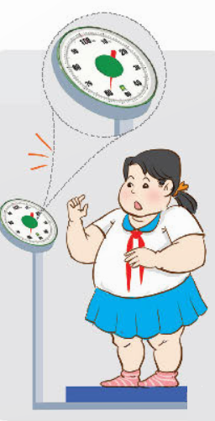 | Bạn học trong hình bên có thể bị bệnh:  - Thiếu máu thiếu sắt  - Thừa cân béo phì  - Suy dinh dưỡng, thấp còi.  - Thiếu can-xi
Câu 21: Trong các nhận định sau, nhận định nào đúng về quy tắc khi đi bơi và tập bơi?
A. Xuống bể bơi một mình không người bảo hộ, giám sát
B. Khởi động thật kĩ trước khi xuống nước
C. Tự do nô đùa, nghịch trong khi bơi.
D. Không cần tắm trắng trước khi xuống nước bơi
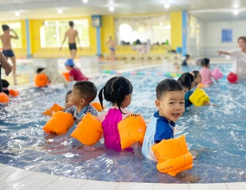
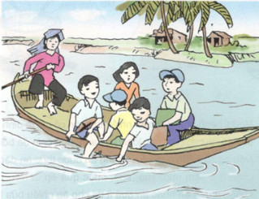
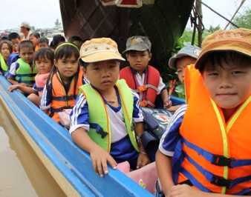
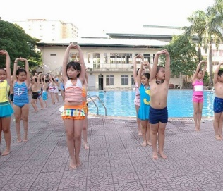
Câu 22: Đâu là hành động KHÔNG NÊN làm để phòng tránh đuối nước?
A B C D
Câu 23: Chúng ta có thể bơi lội an toàn trong khu vực nào sau đây?
A. Đập thủy điện
B. Tắm ở sông, hồ gần nhà
C. Thác nước sâu không có người trông
D. Bể bơi có quản lý.
Câu 24: Khi gặp người bị đuối nước, ta nên
A. Nhờ sự giúp đỡ của người lớn.
B. Bơi ra ứng cứu.
C. Gọi bạn ra cứu.
D. Bỏ đi.
Câu 25: Biển cảnh báo sau có ý nghĩa gì?
A. Cảnh báo trơn trượt.  B. Cảnh báo nước sâu.  C. Cảnh báo nước nông.  D. Cảnh báo cấm bơi. | 